別 添

「ハイブリッド車等の静音性に関する対策について」（案）

ハイブリッド車や電気自動車等は、低炭素化社会を進める上で普及促進を図ることとされており、近年登録台数が急増し、今後さらに増加するものと予想されている。
一方、これらの自動車は、構造的に音がしなくて危険と感じるとの意見が、ユーザーや視覚障害者団体から寄せられたり、一部の専門家からも指摘されている。
これらの事態を踏まえ、国土交通省ではその対策を検討するため、平成21年７月より、学識経験者、視覚障害者団体、メーカー団体等からなる「ハイブリッド車等の静音性に関する対策検討委員会」を開催して審議を重ねてきたところ、同検討委員会では、この度「ハイブリッド車等の静音性に関する対策について」（案）を以下のとおりとりまとめた。

Ⅰ．対策案の基本方針について
ハイブリッド車や電気自動車は構造的に音が小さいため、これら自動車の接近に対して気付きにくい、あるいは全く気が付かない状況が起こり得るということが、検討委員会で開催した体験会（参考資料４．参照。以下同じ。）でも確認されたところである。
これに対し、運転者が注意すれば対策は必要ないという意見と、自動車の構造的な問題として対策すべきという意見の両方の意見がある中、この検討委員会では新しい時代のドライバーと歩行者のあり方に対し、なるべく多くの人の賛同をいただけるような解を求めていく必要があると考えて検討を進めてきた。
まず、運転者が注意すれば対策は必要ないとする意見については、一般エンジン車では、運転者が何か特別な方法により歩行者に自動車の接近等を伝えなくても、エンジン音などにより自然に伝えられているものを、ハイブリッド車や電気自動車では、運転者が細心の注意を払っていたとしても、歩行者側が気付かない場面が起こり得ることを考慮しなければならない。言い換えれば、自動車と歩行者のコミュニケーション手段の一つとして重要な役割を果たしている「音」がなくなり、コミュニケーションが不可能となる場面が生じ得るということである。また、運転者の多様性やヒューマンエラーの問題も考慮しなければならない。
では、どのような対策を行えば良いのか、さまざまな選択肢がある中、音付けの対策により、自然に、無理なく一般エンジン車のように歩行者に気づいてもらうことができるか、また、ハイブリッド車や電気自動車の優れたメリットである静音性をできるだけ活かすことができるか等の観点から、検討委員会では以下の対策案を検討した。

Ⅱ．対策案について
1. 適用範囲について
○対策案：ＥＶ走行が可能なハイブリッド車及び電気自動車等を対象とする。
＜対策の考え方＞
対策が必要である可能性のある、①ＥＶ走行※が可能なハイブリッド車及び電気自動車（燃料電池自動車を含む。）、②ＥＶ走行が不可能なハイブリッド車、③アイドリングストップ機能付きエンジン車及び④音量の静かな一般エンジン車を検討対象とし、次のような視点から検討した。
・①は、発進から車速20km/h程度の速度までは、一般エンジン車と比較して、自動車から発せられる音量の差が最大20dBあることが報告されており、対策が必要。（図Ｃ参照）
・②は、発進時にエンジンが始動する構造であり、検討委員会の体験会では一般エンジン車と同等に気付きやすいことが確認されており、対策は不要。
・③は、②と同様に発進時にエンジンが始動する構造であり、一般エンジン車と同
等の気付きやすさがあると考えられるため、対策は不要。
・④は、これまでの調査において、エンジン音が静かな高級車と一般車を比較した結果、その差は２dB程度であり大きな差は無いため、対策は不要。（図Ｃ参照）
2. 対策が必要な場面について
○対策案：発進時から車速20km/hまでの速度域及び後退時とする。
＜対策の考え方＞
視覚障害者の体験等から、静音性の対策が最も必要な場面は、自動車が停止状態から発進しようとしている時（図A）、低速で走行している時（図B）と考えられ、これらの場合に視覚障害者を含む歩行者等に対して、自動車の接近を知らせることが必要。
歩道
歩行者
幹線道路
路地
車
歩行者
車
前・後進
Ａ． 路地からの出口等
Ｂ． 歩行者と車が混在する道路等
・これまでの調査では、車速20km/h以上ではタイヤと路面の接触による音が増加するため、EV走行が可能なハイブリッド車でも一般エンジン車と同等の気付きやすさがあるとされている。（図C参照）
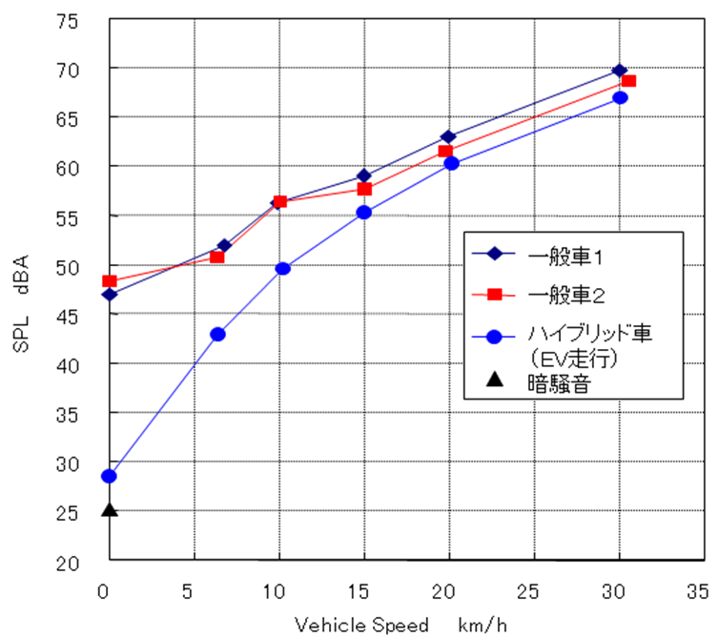
図C ＥＶ走行が可能なハイブリッド車と一般エンジン車との音量※比較

- 停止している場合にも対策を求める声はあるが、一般エンジン車がエンジンを止め駐停車している状態と同じであり、ハイブリッド車等に特別な対策は不要と考える。

3. 発音の種類及び音が満たすべき性質について
○対策案：自動車の走行状態を想起させる音とする。
＜対策の考え方＞
発音の種類として、①チャイム音、②メロディ音、③単音、④和音、⑤自動車の走行状態を想起させる音（原動機類似音等）、その他を検討対象とし、次のような視点から検討した。
・音としての気付き易さだけでなく、社会に周知しなくとも、自動車の存在や接近してくるか離脱していくか等の挙動が、自然に、無理なくわかるか。
・生活の中に違和感のある音として、入り込んでくることはないか。
・ドライバーが長期にわたり聞き続けることに耐えられるか。発音することに気恥ずかしさ等を覚えないか。
・加齢による聴力低下も考慮した気付きやすい音であるか。
4. 発音の方法について
○対策案：自動車の速度に応じ自動で発音するシステムとし、標準状態をシステム ONとするが、一時発音停止スイッチの装備を可とする。ただし、発音停止状態のままにならないような方法を設定する。
＜対策の考え方＞
発音の方法として考えられる、「① 自動車の速度に応じ自動で発音するシステムとし、常時システムＯＮとする方法」、「② ①のシステムにおいて、標準状態を常時発音システムＯＮとするが、一時発音停止システムの装備を可とする方法」、「③ ①のシステムにおいて、ドライバーが手動でシステムＯＮ・ＯＦＦの操作を行う方法」
、「④ 手動で発音するシステムとし、ドライバーがスイッチを押した時だけ発音する方法」について、次のような視点から検討した。
・①については、視覚障害者の立場からは適切だという意見があったが、明らかに周囲に人がいない場所や、高速道路での渋滞時などを想定すると、周辺住民やドライバーが音を不快と感じるおそれがあるとともに、ドライバーが周囲に配慮して発音を止めたい場面に、機械（自動車）側でそれができないような構造であると、車速を上げて発音を止めようとするような行動も考えられ、システム設計の観点から問題がある。
・②については、ドライバーが周囲に配慮して発音を止めたい場合に発音を停止できることから、①の場合の問題は解決される。ただし、発音停止状態のままとならないような方法を設定する必要がある。
・③については、必要な時に鳴らしてくれないというドライバーが出てくることが想定され、対策としての効果に問題がある。
・④については、ドライバーの判断で必要なときのみ発音させることができるが、見通しの悪い交差点等で、ドライバーが歩行者に気付いていない場合（図D参照）は効果がない。
車
垣根等
歩行者
見通しの悪い交差点等
図D ドライバーが歩行者に気付いていない場合の例
5. 音量について
○対策案：一般エンジン車と同程度となるような音量とする。
＜対策の考え方＞
音量の基準について、視覚障害者や歩行者が自動車の接近に気付くレベルにするものとして、次のような視点から検討した。
・一般エンジン車と同程度に歩行者に気付いてもらえる音量とする必要がある。
・音を付けた車両が大量に普及した際にも、環境騒音への悪影響を避けなければならない。

6. 対策の普及方策について
○対策案：新車に義務付けをする。また、規制値の設定等義務付けの準備が整うまでの間であっても、一定の要件を満たす装置を任意装備できるようにし、早期普及を図る。
使用過程車については、一定の要件を満たす後付け装置の開発を促進し、早期に普及が図れる方策を検討する。
＜対策の考え方＞
普及方策については、任意装備とするか義務付けとするかについて、次のような視点から検討した。
・新車への義務付けにあたっては、社会的受容性の検証や技術開発の見通しを踏まえた規制値の設定、試験方法の整備、義務付け時期の検討等を行う必要がある。なお、その際に、既に開発を終え販売中の自動車については、既定の装置レイアウトや製造工程の変更が必要になることを考慮した検討が必要である。
・また、義務付けの準備が整うまでの間であっても、一定の要件を満たす装置を任意（特定の車種に標準装備することを含む。）で装備できるようにし、早期普及を図るとともに、義務付けの条件整備を図る。
・使用過程車については、速度に応じた発音制御、耐久性や信頼性、装置の配置等を考慮すると技術面やユーザーの負担の面で、課題がある。
・対策が必要な場面において、何のための音であるかが不明だったり紛らわしい音が不適切に使用されることがないように、必要な音を、必要な音量で、必要な発音方法で発することができるものに限って認めることが必要である。

※ ＥＶ走行とは、エンジン回転停止状態、かつ、モーターのみによる走行をいう。
※ マイクロホンの位置は、自動車の走行中心線から左側方2メートル、地上から1.2メートルとした。なお、停止時は、マイクロホンが車両前端の直横に位置する場合とした。

